第12章-机械能和内能（选择题基础题）-【期末题汇编】2022-2023苏科版九年级物理上学期期末复习专题精炼

一．动能和势能的转化
1．（2021秋•启东市期末）在2021年东京奥运会女子蹦床决赛中，我国选手朱雪莹夺得金牌，如图是运动员从高处落到蹦床上又被弹起过程中的一瞬（不计空气阻力），下列对运动员的说法正确的是（ ）
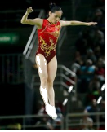
A．接触到蹦床时动能最大
B．运动员下降过程中机械能增大
C．从最低点被弹起的过程中，机械能先变大后不变
D．在最低点时速度为零，运动员受力平衡
2．（2021秋•高邮市期末）2021年5月15日，我国“天问一号“火星探测器从距离火星表面125千米的高度，约2万千米/时的速度，经过三个减速阶段，距离火星表面100米时，反冲火箭启动，探测器处于悬停状态，完成精准避障后再缓速下降，成功登陆火星。以下说法正确的是（ ）

A．打开降落伞减速下降时，探测器的动能不断减小，重力势能不断增加
B．打开降落伞减速下降时，探测器的动能不断减小，重力势能不断减小
C．发动机燃料燃烧不充分时燃料热值减小
D．反冲火箭的原理是机械能转化为内能
3．（2021秋•东台市期末）弹簧左端固定在挡板上，小车压紧弹簧，释放后被弹开，最终静止，如图，从小车释放到静止的过程中，下列分析正确的是（ ）
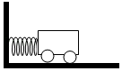
A．弹簧的弹性势能先增加后减小
B．弹簧的弹性势能先减小后增大
C．小车的动能先增加后减小
D．小车动能一直减小
4．（2021秋•姑苏区校级期末）如图所示，一个小球在地面上弹跳，下列分析错误的是（ ）
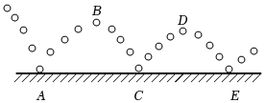
A．小球从A处运动到B处重力势能增大
B．小球从B处运动到C处动能增大
C．小球在B处比D处重力势能大
D．小球在A、C、E三处的机械能均相等
5．（2021秋•吴江区期末）如图甲实心球向上运动，落回地面的过程中先后经过M、S两点。实心球在这两点的动能和重力势能如图乙所示，下列说法正确的是（ ）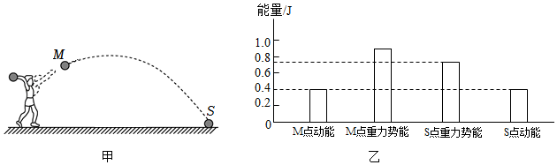
A．实心球上升过程中动能增大，重力势能减小
B．实心球在运动过程中机械能不守恒
C．M点离地高度比在S点的低
D．M点到S点过程中实心球动能保持不变
二．势能的影响因素
6．（2021秋•常州期末）如图所示，运动员在射箭比赛时总是要把弓拉得很弯，其主要目的是（ ）
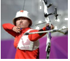
A．增大箭的弹性势能 B．增大箭的重力势能
C．增大弓的弹性势能 D．使箭沿直线运动
三．探究影响物体动能大小的因素
7．（2021秋•鼓楼区校级期末）在探究“物体动能的大小与哪些因素有关”的实验中，让小球从斜面上某处由静止释放，撞击斜面底部的木块，下列分析错误的是（ ）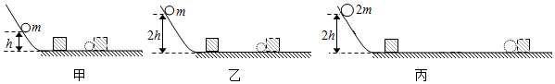
A．实验中，是通过比较木块移动的距离来比较动能的大小
B．利用甲、丙两图可以探究动能大小与质量的关系
C．乙、丙两图中，小球到达到水平面时，具有相同的速度
D．若水平面光滑且足够长，则木块运动后其动能保持不变
四．机械能的转化
8．（2021秋•淮安区期末）如图所示，运动中物体的弹性势能转化为动能的是（ ）
A．子弹射出枪膛 B．发条带动指针
C．流星从天而降 D．秋千荡向高处
9．（2021秋•丹阳市期末）如图所示完全相同的甲、乙两个小球，分别用细线、橡皮筋系在同一高度的悬点，将两球移动到与悬点等高的位置，此时细线恰好拉直，橡皮筋达到原长，由静止开始释放，当两球摆至悬点正下方P点时，橡皮筋长度恰好与细线长度相等，若不计空气阻力，下列说法不正确的是（ ）
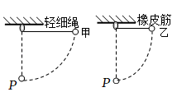
A．摆下过程中，甲球的重力势能转化为动能
B．甲球到达P点的机械能和乙球在初始位置时的机械能相等
C．从静止运动到P点，乙球减小的重力势能等于其增加的动能
D．两球到达P点时，甲小球的动能比乙大
10．（2021秋•南京期末）2021年4月，中国女足通过奋勇拼搏，晋级奥运会。如图是足球落地后又弹起的示意图，分析可知，足球（ ）
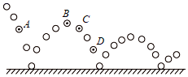
A．在B点时动能为0
B．在A、D两点动能可能相等
C．由B点向D点运动的过程中，动能不变，重力势能减小
D．在运动过程中，只存在动能和势能的相互转化
11．（2021秋•泰兴市期末）2021年中国航天丰收年，三名太空宇航员出差三个月后重返家园，代表着我国航天事业迈入新篇章。如图1所示是卫星在随火箭加速上升的情景。如图2所示是人造地球卫星沿椭圆轨道绕地球运行，离地球最近的一点叫近地点，最远的一点叫远地点。下列说法正确的（ ）
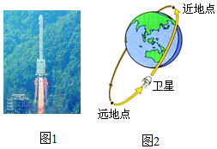
A．如图1卫星加速上升过程中，动能转化为重力势能
B．如图2人造地球卫星运行中，只有动能和势能的转化
C．如图2人造地球卫星运行中，从远地点向近地点运行时，机械能减小，动能增大
D．图1、图2中卫星的机械能都不变
12．（2021秋•海门市期末）在如图所示的滚摆实验中，发现滚摆每次上升的高度逐渐减小，此过程中能量的变化情况为（ ）
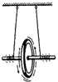
A．机械能增加，内能减小 B．机械能减小，内能增加
C．机械能减小，内能不变 D．机械能不变，内能增加
五．热量的概念
13．（2021秋•邗江区期末）下列说法中正确的是（不计热损失）（ ）
A．一壶开水，温度从100℃降到70℃比温度从70℃降到40℃放出的热量多
B．质量相同的物体，吸收相同热量后，末温高的物体比热容小
C．热水和冷水混合后，冷水吸收的热量一定等于热水放出的热量
D．热水和冷水混合后，冷水升高的温度一定等于热水降低的温度
六．温度、热量与内能的关系
14．（2021秋•海门市期末）下面是，小明同学的“科学学习笔记”中的摘录，其中正确的是（ ）
A．汽油机在压缩冲程中，将内能转化为机械能
B．一块0℃的冰熔化成0℃的水，内能不变
C．不停弯折铁丝，铁丝温度升高，是通过热传递改变物体内能
D．物体吸收热量，内能增加，温度不一定升高
15．（2021秋•海州区期末）下列说法中正确的是（ ）
A．一杯水的温度越高，它具有的内能就越大
B．热值大的燃料完全燃烧，放出的热量一定多
C．一个物体吸收了热量，它的温度一定会升高
D．把铝块放入热水中后再取出，铝块的比热容变大
16．（2021秋•建邺区期末）关于温度、热量和内能，下列说法中正确的是（ ）
A．0℃物体内能为零
B．物体内能增大，一定吸收了热量
C．物体的温度越低，它所含的热量就越少
D．内能相同的两个物体之间可能发生热传递
17．（2021秋•姑苏区校级期末）关于温度、热量和内能，下列说法正确的是（ ）
A．物体温度越高，所含热量越多
B．温度高的物体一定比温度低的物体内能多
C．物体温度升高，内能增加
D．热量都是从内能多的物体传递给内能少的物体
18．（2021秋•南京期末）关于内能、温度和热量，下列说法正确的是（ ）
A．不同燃料燃烧时，放出热量越多的热值越大
B．内能总是从内能多的物体向内能少的物体转移
C．物体的内能跟物体的运动速度、物体的温度和物质状态都有关系
D．质量和初温相同的水和煤油，吸收相同热量时 煤油温度升高得多
19．（2021秋•高邮市期末）下列关于内能、热量和温度的说法，正确的是（ ）
A．热量总是从内能多的物体传到内能少的物体
B．物体吸收热量，温度一定升高
C．物体内能减少，它一定放出热量
D．物体温度升高，内能一定增加
20．（2021秋•仪征市期末）关于热和能，下列说法中正确的是（ ）
A．热传递时，温度总是从高温物体传递给低温物体
B．一块0℃的冰熔化成0℃的水后，温度不变，内能变大
C．内燃机的压缩冲程，主要通过热传递增加了汽缸内物质的内能
D．物体内能增加，一定是外界对物体做了功
七．热传递改变物体内能
21．（2021秋•建邺区期末）以下描述的现象中，改变内能的方式与其他不同的是（ ）
A．人晒太阳后暖和 B．双手互搓后暖和
C．锯条锯木头后发热 D．铁丝反复弯折后发热
八．做功改变物体内能
22．（2021秋•高邮市期末）下列实例，通过做功改变物体内能的是（ ）
A．搓手取暖 B．晒太阳
C．用热水袋取暖 D．向双手哈气取暖
23．（2021秋•盱眙县期末）物体的内能通过做功方式来改变的是（ ）
A．金属勺放到热汤中 B．食品放进冰箱里
C．取暖器旁物体温度升高 D．反复弯折铁丝
24．（2021秋•泰兴市期末）如图所示的事例中，不是通过做功的方式改变物体内能的是（ ）
A．锯木头锯条发热 B．划火柴点火
C．铁丝来回弯折温度升高 D．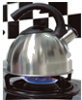烧水时水温升高
25．（2021秋•阜宁县期末）小明将铁丝快速弯折十余次，铁丝弯折处的温度会升高。下列四个事例中，能量转化的方式和效果与之相同的是（ ）
①
活塞迅速下压，棉花燃烧
②
按动电火花发生器按钮，盒盖飞出
③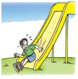
小孩从滑滑梯上滑下，屁股发烫
④
冬天围着火炉，感觉温暖
A．①② B．②③ C．①③ D．①④
九．物体内能的改变
26．（2021秋•溧阳市期末）关于物体的内能，下列说法正确的是（ ）
A．物体内能增加，一定要从外界吸收热量
B．1kg0℃的水和1kg0℃的冰内能相同
C．做功和热传递都能改变物体的内能
D．热传递总是从内能大的传递给内能小的
一十．比热容的概念及其计算
27．（2021秋•海陵区期末）如图是用相同的加热装置对a、b、c三种物质加热时它们的温度随时间变化的图像，其中a、c质量相同。下列对图像的分析正确的是（ ）
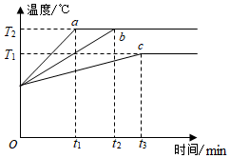
A．t₁～t₂时间内物质a的温度不变，内能不变
B．b的比热容大于c的比热容
C．温度从T₁升高到T₂时，a物质吸收的热量比b多
D．如果a、b是同种物质，b的质量大于a的质量
一十一．实验 比较不同物质吸热的情况
28．（2021秋•镇江期末）如图所示，用同样的器材进行实验，现仅根据加热时间长短即可比较两种不同物质的吸热本领，则以下说法中错误的是（ ）
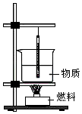
A．应控制两种物质的质量相等
B．应使用相同燃料对两种物质进行加热
C．应该控制两种物质的温度增加量相等
D．两次加热时需控制消耗燃料质量相等
一十二．四冲程内燃机的工作过程
29．（2021秋•兴化市期末）汽车在高速公路上急刹车时轮胎的温度会升高，此过程与热机中能量转化相同的冲程是（ ）
A．吸气冲程 B．压缩冲程 C．做功冲程 D．排气冲程
30．（2021秋•溧阳市期末）如图所示是四冲程汽油机的压缩冲程，关于该过程中气缸内的气体，下列说法正确的是（ ）
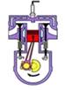
A．密度不变 B．内能增大
C．温度降低 D．分子热运动变慢

